[C++学习网 – 世界上最好的中文C++学习网站](https://www.studycpp.cn/)

## 程序调试

std::cerr << "getUserInput() called\n"; //用于调试代码

## 基本数据类型

无符号整数：当不需要负数（如物品的数量，数组索引）时，有双倍的表示范围

**unsigned** **short** us;

**unsigned** **int** ui;

**unsigned** **long** ul;

**unsigned** **long** **long** ull;

如果数学运算（例如算术或比较）有一个有符号整数和一个无符号整数，则有符号整数通常会转换为无符号整数。因此，结果将是无符号的。->应避免使用无符号数

固定宽度的整数：

***#include*** ***<cstdint>***

std::int#_t

在存储整数值时，通常最好避免使用std::int8_t和std::uint8_t（以及相关的快速和最少类型），并改用std::int16_t或std::uint16_t。（因为8bit整形数通常被视作字符）

当输出浮点数时，std::cout的默认精度为6，使用std::setprecision() 重新设置精度。

ASCII字符：

‘A’=65,‘Z’=90,’a’=97,’z’=122

char ch{ 97};//使用 数字97，即字符 ‘a’ 初始化字符

char ch{‘5’};//使用字符5初始化

使用std::cin允许输入多个字符，但是ch只能容纳一个字符，多余的被暂存在缓冲区中

列表初始化可以在发生隐式类型转换时报错

显式类型转换：static_cast<int>(5.5);

## 常变量，字符串

定义常变量时必须对其进行初始化，之后不能通过赋值更改该值

constexpr（“常量表达式”的缩写）变量只能是编译时常量。std::string、std::vector和其他使用动态内存分配的类型与constexpr不兼容

在编程时应拒绝使用意义不明的魔数，相反将其定义为一个常变量可维护性更强。

浮点字面值的默认类型为double而非float，若是想强制令其为float在末尾加上字段f，如**float** f { 4.1f };

**double** avogadro { 6.02e23 }; *// 6.02 x 10^23 是科学计数法写法*

所有的C字符串，都有一个隐式的null结尾符。例如"hello"，看起来只有五个字符，但实际是6个 ‘h’, ’e’, ’l‘, ’l’, ‘o’, and ‘\0’ (ASCII 码 0)。结尾的’\0’是一个特殊的字符，即是所说的null结尾符，用来标记字符串结束位置。

**int** x{ 012 }; *// 0 开头的数据在C++中代表八进制，应避免使用八进制数*

**int** x{ 0xF }; *// 0x 开头的数据在C++中代表十六进制*

可以使用一对（即两个）十六进制数字来精确表示整个字节。

**int** x{ 0b1 }; *// 0b 开头的数据在C++中代表二进制（c++14以后）*

**long** value { 2'132'673'462 }; *// 阅读起来更加容易，数字分隔符’只影响阅读体验，不会以任何方式影响对应的值。*

条件运算符（? :）是c++中唯一的三元运算符，可以帮助压缩代码，而不会丢失可读性。条件运算符是表达式而不是语句，因此可用于判断：

**constexpr** **int** classSize { inBigClassroom **?** 30 **:** 20 };

通常条件运算符用于二选一

inline关键字：内联函数（慎用）

C++20引入了关键字consteval，用于指示函数必须在编译时求值，否则将导致编译错误。这种函数称为即时函数（immediate functions）。

对string进行输入时，std::cin读取到 空白字符，就会停止，并将剩余内容存在缓冲区，规避使用getline结合ws使用。

std::string的返回长度不包括隐式null终止字符。

std::string::length() 返回无符号整数值（很可能是size_t类型）。如果要将长度分配给int变量，则应将其static_cast<int>

注意：初始化std::string的开销很大， 应尽量避免字符串的复制

using namespace std::string_literals//方便使用s后缀

std**::**cout **<<** "goo\n"s; *//在双引号字符串后面使用s后缀来创建类型为std::string的字符串字面值。 s 后缀意味着 std::string 字面值*

std::string_view（C++ 17）提供对现有字符串（C样式字符串、std::string或另一个std::string_view）的只读访问，而不制作副本。只读意味着我们可以访问和使用正在查看的值，但不能修改它，大大减少了额外开销，像是看string的一个窗户

注：std::string_view不会隐式转换为std::string，实在想用强制类型转换或用string_view初始化一个新的string

将新字符串分配给std::string_view会导致std::string_view替换成新的字符串。但不会以任何方式修改先前的字符串。

与std::string不同，std::string_view完全支持constexpr

视图查看的结果取决于正在查看的对象。如果正在查看的对象在视图在使用时被修改或销毁，将导致意外或未定义的行为。

不要使用std::string字面值来初始化std::string_view。（字面值会在语句结尾自动销毁从而产生错误）

使用c样式字符串变量或字面值，std::string变量，std::string_view变量或字面值均可。

修改std::string会使该std::string中的所有视图无效。

因为C样式的字符串在整个程序执行期间均有效（所以即使在某函数中，函数调用结尾依然不会销毁该串），因此可以从返回类型为std::string_view的函数中返回C样式的串文本。

查看子字符串的能力带来了一个值得注意的后果，std::string_view可以以null结尾，也可以不以null结束。注意不要编写任何假设std::string_view以null结尾的代码。

## 运算符

C++不包含进行求幂的运算符（运算符^在C++代表按位XOR）。

余数运算符（%）也可以处理负操作数。 x % y总是返回带x符号的结果。

因此，如果要比较余数运算的结果，最好与0进行比较，因为0没有正数/负数问题。

后缀自增比前缀自增的性能更差，因为它多了个拷贝的操作

避免使用运算符==和运算符!=比较浮点值，因为浮点可能发生舍入

注意逻辑运算符的短路求值

## 函数重载与函数模板

函数重载允许我们创建具有相同名称的多个函数，只要每个同名函数具有不同的参数类型

当对已重载的函数进行函数调用时，编译器将基于函数调用中使用的参数，尝试将函数调用与适当的重载函数相匹配。这称为重载决议。

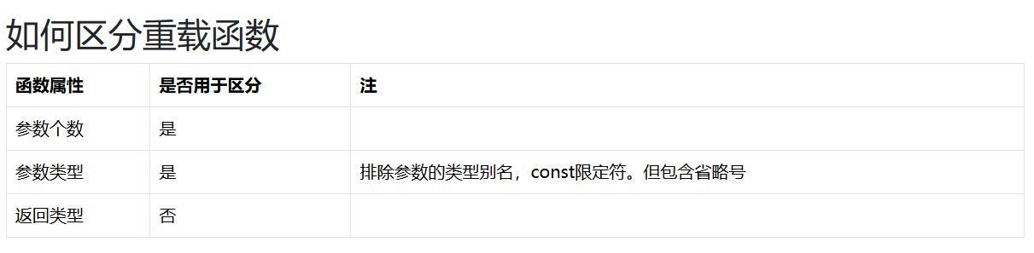

在区分重载函数时，不考虑函数的返回类型，因为返回类型不在函数的类型签名中。

在我们有一个显式不希望可调用的函数的情况下，可以使用=delete说明符将该函数定义为删除。如果编译器将函数调用与已删除函数相匹配，则将因编译错误而停止编译。

默认参数：进行函数调用时。如果调用方提供了对应值，则以传递的值为准。如果调用方不提供对应的值，则使用默认参数的值。请注意，必须使用等号来指定默认参数。使用括号或大括号不符合语法

多个默认参数：

如果为参数给定默认值，则所有后续参数（右侧）也必须给定默认值。即默认参数只能放在参数的最右端，无论是构造还是使用

如果函数具有前向声明（特别是头文件中的声明），请在那里放置默认参数。否则，再将默认参数放在函数定义中。

多个文件中需要的模板应该在头文件中定义，然后在需要的地方使用include引用。

## 复合类型：引用与指针

左值：可识别对象或函数（或位字段）的表达式，可以通过标识符、引用或指针访问。如果 “&表达式;“编译通过，表达式一定是左值

右值：包括字面值以及按值返回的函数和运算符的返回值，即表达式的计算结果，并且在表达式结束后丢弃。